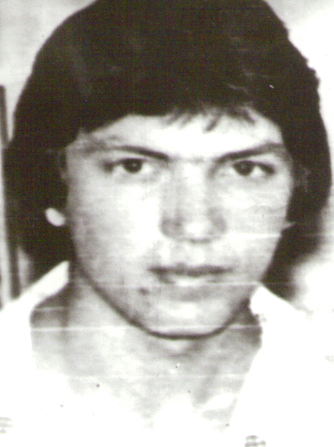
Алексей Николаевич Васильев
Родился 25 ноября 1962 года. Алексей рос и воспитывался в многодетной семье. С детства был приучен к нелегкому крестьянскому труду, выживанию в суровых условиях Сибири. В Волоковом окончил начальную школу. С 1973 года вместе с деревенскими сверстниками продолжил обучение в Кириковской восьмилетней школе, проживая в интернате. Больших успехов в учебе не делал, но и в отстающих никогда не был – Алексей запомнился учителям прилежным, аккуратным учеником.
В 1978 году вместе с одноклассниками Алексей перешел в Пировскую среднюю школу – еще два года предстояло учиться, жить в интернате в райцентре. Как и все сельские парни, после школы Алексей готовился к армейской службе. Он работал токарем на Красноярском металлургическом заводе и занимался в парашютном клубе. Алексей мечтал служить в воздушно-десантных войсках.
В армию Васильева Алексея призвали 30 октября 1981 года. И с первого дня службы стало понятно, что с юношеской мечтой придется расстаться – его направили не в ВДВ, а в танковые войска. В учебной войсковой части №74302, дислоцированной в г. Омске, Алексей получил специальность наводчика орудия.
28 марта 1983 года при сопровождении очередной колонны экипаж танка, в котором находился Алексей, попал в засаду. Огнем из орудия и пулемета удалось подавить несколько огневых точек противника. Но в перестрелке оказался подбитым и танк, Алексей Васильев в этом бою получил смертельное ранение…
Васильев Алексей Николаевич награжден орденом Красной Звезды (посмертно).

